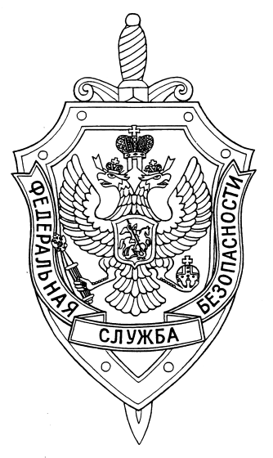

ПОГРАНИЧНОЕ УПРАВЛЕНИЕ ФСБ РОССИИ ПО НОВОСИБИРСКОЙ ОБЛАСТИ

г. Новосибирск, ул. Залесского 9, тел.: (383) 216-87-82

e-mail: [pu.novosibobl@fsb.ru](mailto:pu.novosibobl@fsb.ru)

Президентом Российской Федерации в конце 2023 года подписан Федеральный закон, предусматривающий прохождение военной службы по призыву в органах федеральной службы безопасности.

Пограничное управление ФСБ России по Новосибирской области с начала текущего года, осуществляет отбор призывников для службы в Приморском крае. Всего было изучено более 200 кандидатов на предмет особых условий прохождения военной службы согласно закону, только 90 прошли проверочные мероприятия успешно. При отборе кандидатов учитывались отсутствие иностранного гражданства, судимости, употребления наркотических средств и психотропных веществ без назначения врача, фактов признания иностранными агентами. При прохождении военно-врачебной комиссии, для будущих пограничников, также были предъявлены повышенные требования к состоянию здоровья, психологическому и физиологическому состоянию.

Пресс-служба Пограничного управления ФСБ России

по Новосибирской области